新航线统一平台架构与 API 开发文档
版本：2026-05-06
适用阶段：MVP / ACC 与新智慧复刻一期
技术主线：Java 17 + Spring Boot 3.5.x + PostgreSQL + Vue 若依风格后台

1. 项目定位
新航线统一平台不是 ACC 或新智慧的套壳，也不是长期依赖旧系统的中间层。平台目标是建立新的主业务系统，统一承载卖货客户方向和制单客户方向的订单、运单、仓库、费用、账单、核销、账本、权限、审计和运营后台。
系统 | 当前条件 | 新系统中的作用 | 长期关系
ACC | 有源码，当前真实数据库未接通 | 反推旧业务逻辑、字段、状态、计费规则 | 被复刻和替代
新智慧 | 无源码，有页面和只读请求样本 | 反推页面、表单、API body、财务口径 | 被复刻和优化
新航线统一平台 | 已有主库、Spring Boot 后端、Vue 前端 | 新业务事实来源和统一操作入口 | 目标主系统
客户方向口径：
客户方向 | 建议编码 | 核心诉求
卖货客户 | SELLER_CUSTOMER | 货品、订单、仓库、发货、账单、利润、售后、POD、客户对账
制单客户 | DOCUMENT_CUSTOMER | 制单、取号、面单、轨迹、运费试算、余额、API 下单、批量导入
核心原则：
- 新业务以主系统 PostgreSQL 主库为准。
- ACC 和新智慧只作为两条客户方向的旧系统样本、对照来源和迁移依据。
- 主系统用 customer_direction 区分卖货客户和制单客户，用 source_system / external_* 记录旧系统来源。
- 没有历史数据接入时，通过页面、接口、表单、金额、状态的人工对照验证复刻准确性。
- MVP 采用模块化单体，不在三人三周阶段拆微服务。

2. 软件工程标准图集

2.1 C4-L1 系统上下文图
定义：描述系统边界、主要使用者、外部系统和数据交互方向。
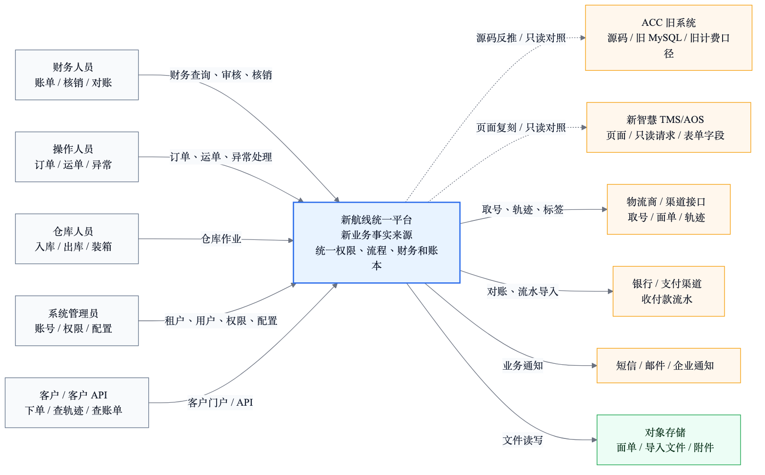
C4-L1 系统上下文图

2.2 C4-L2 容器图
定义：描述 Web、Gateway、Spring Boot、Fastify 原型、PostgreSQL、Redis、对象存储和外部系统的运行容器关系。
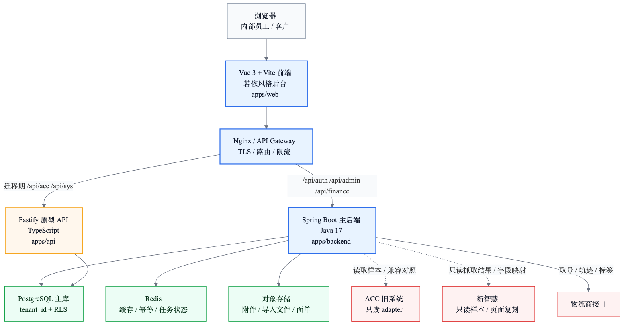
C4-L2 容器图

2.3 C4-L3 Spring Boot 组件图
定义：描述 Spring Boot 主后端内部组件职责和调用关系。
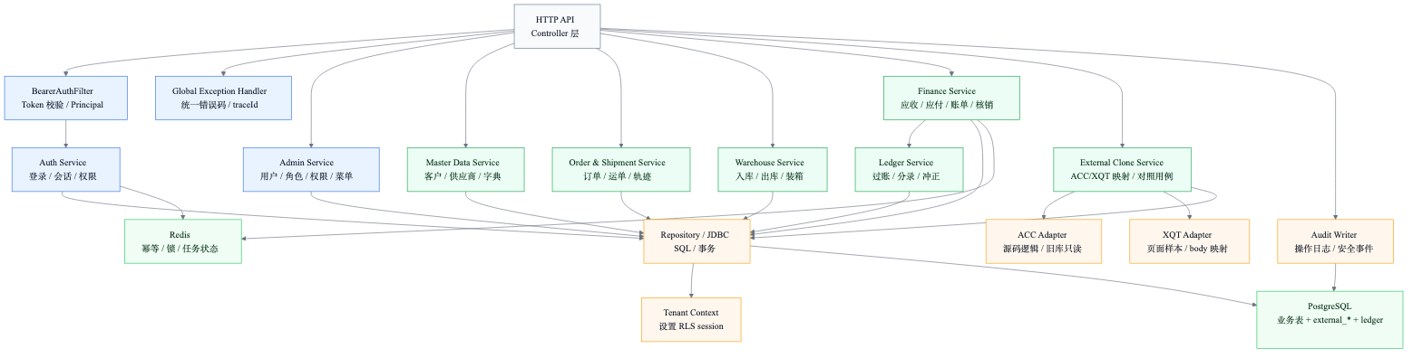
C4-L3 Spring Boot 组件图

2.4 领域模块依赖图
定义：描述认证权限、主数据、订单、运单、仓库、计费、财务、账本、对账、外部复刻之间的依赖方向。
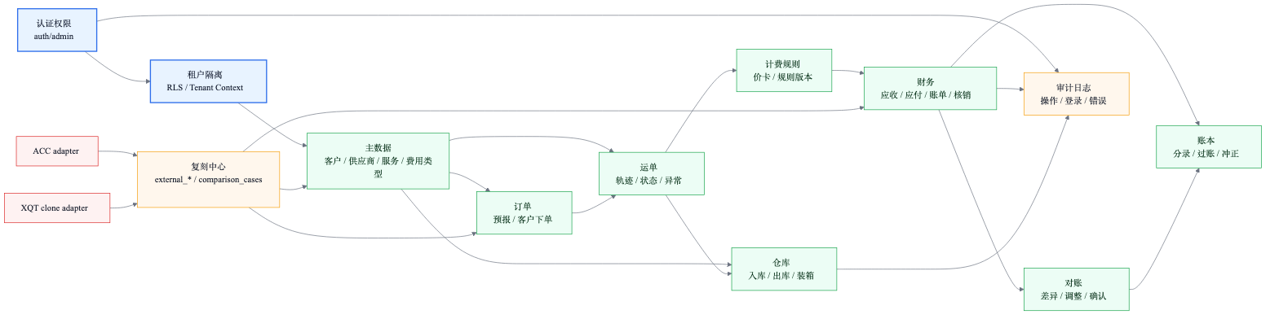
领域模块依赖图

2.5 核心数据模型 ERD
定义：描述租户、用户、角色、权限、订单、运单、费用、账单、账本、外部映射和对照用例之间的核心实体关系。
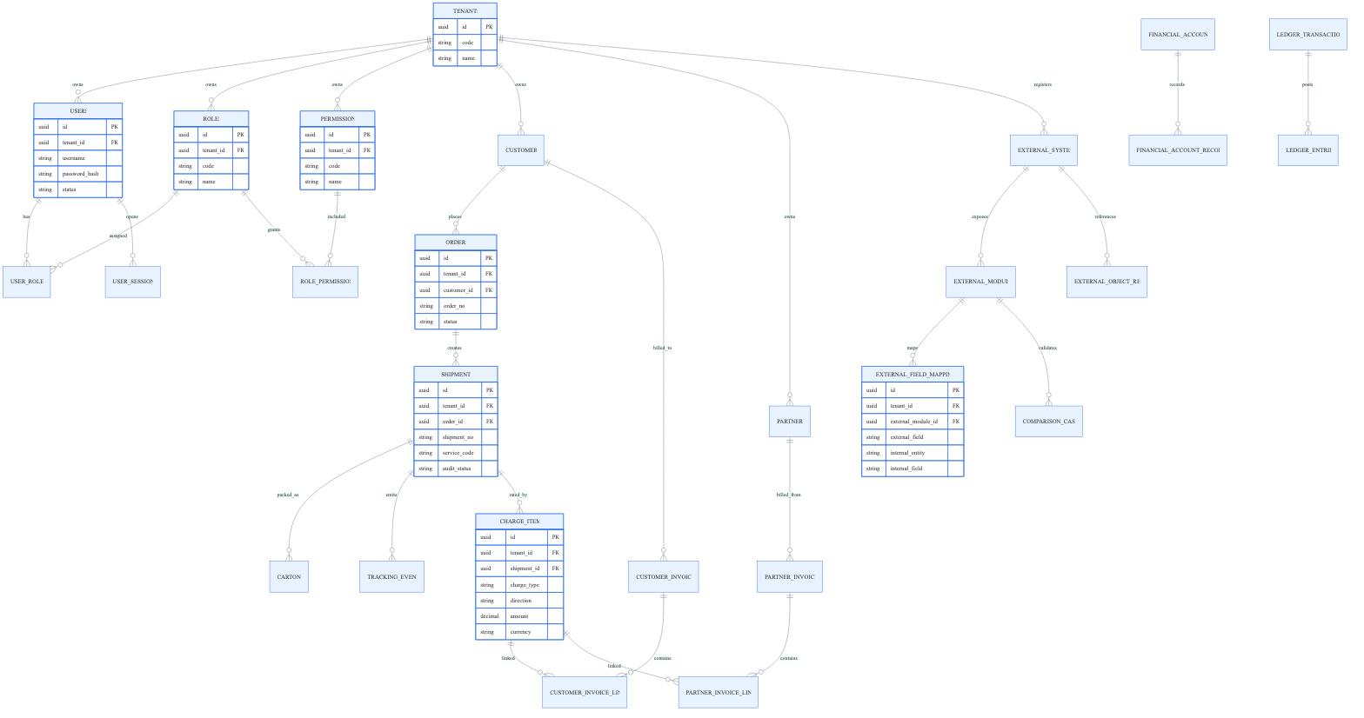
核心数据模型 ERD

2.6 RBAC 与租户隔离权限图
定义：描述 Bearer Token、session、权限点、Controller 权限声明、Tenant Context 和 PostgreSQL RLS 的校验链路。
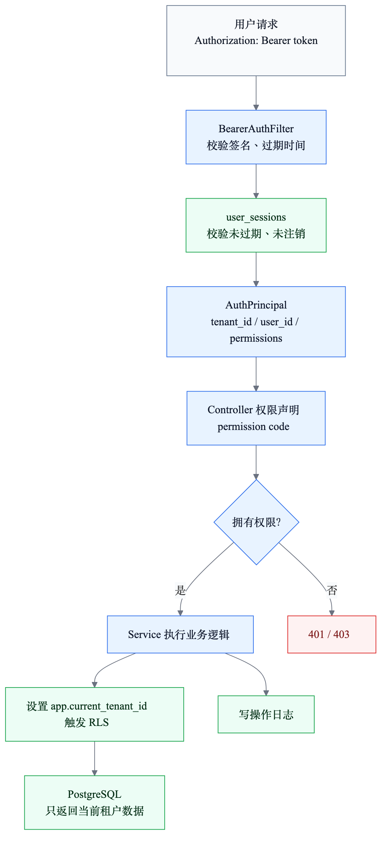
RBAC 与租户隔离权限图

2.7 登录与会话时序图
定义：描述登录、密码校验、Token 签发、session 写入、登录审计和 /api/auth/me 校验过程。
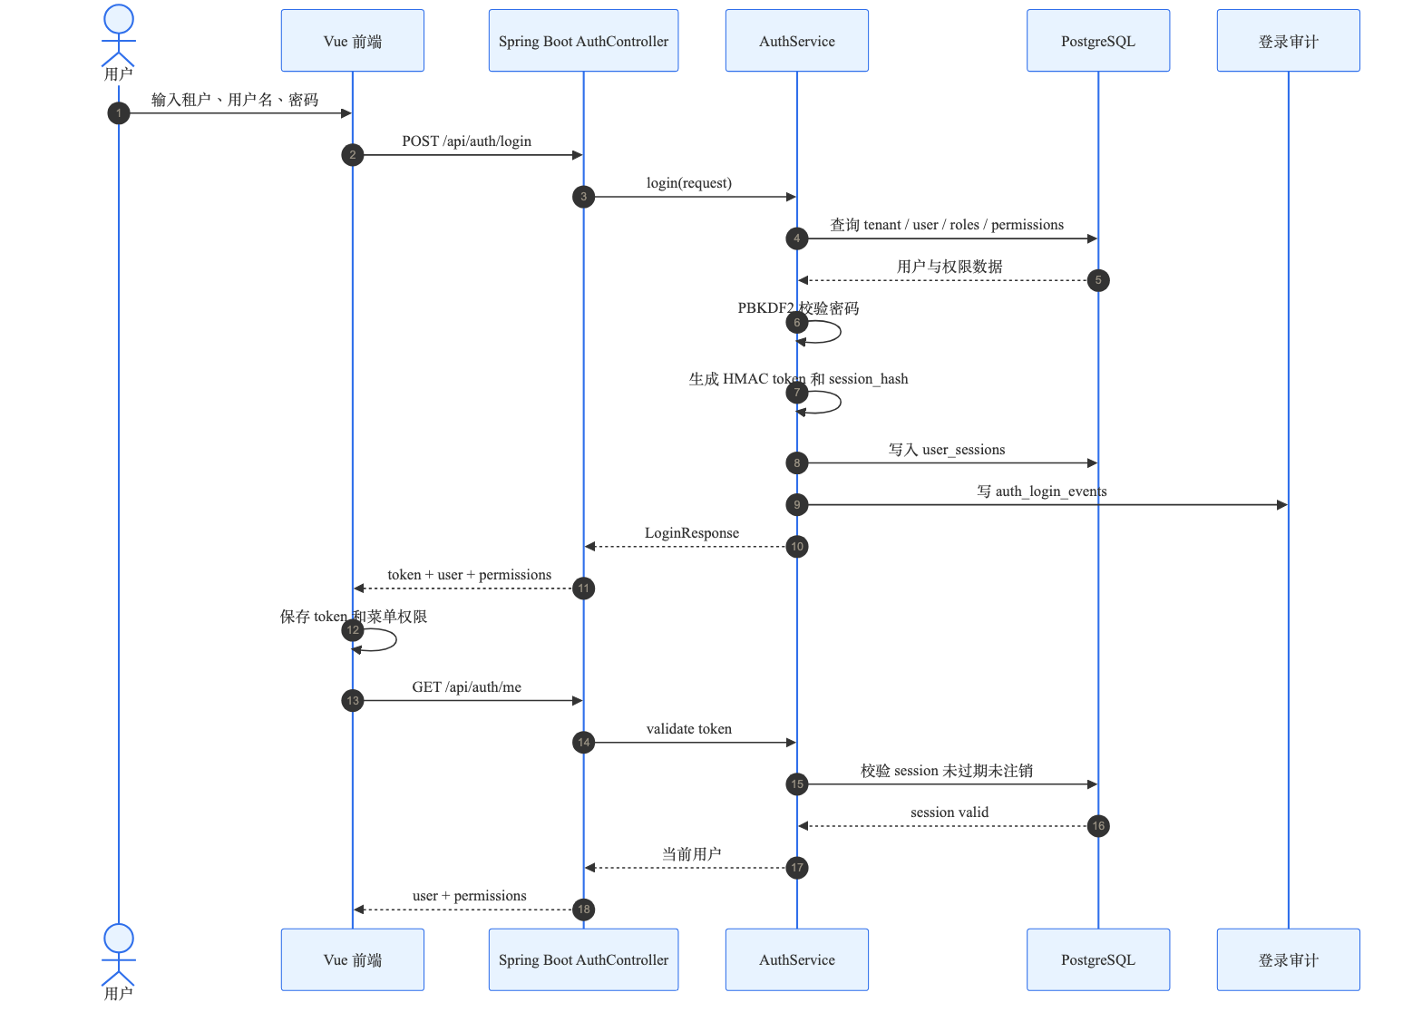
登录与会话时序图

2.8 API 请求生命周期时序图
定义：描述标准 API 请求从前端进入后端，经过鉴权、参数校验、幂等、业务规则、RLS 查询和审计日志的完整生命周期。
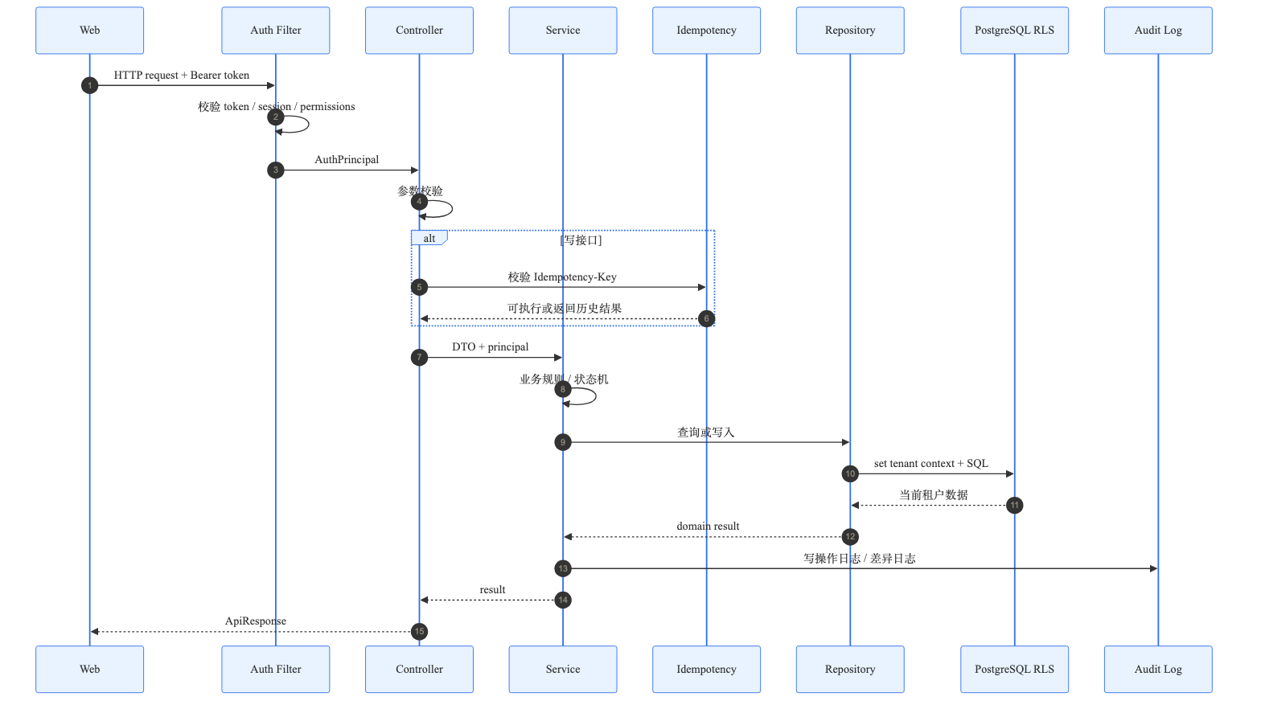
API 请求生命周期时序图

2.9 财务费用状态机
定义：描述费用明细从草稿、审核、入账单、核销、过账到冲正/作废的状态转换。
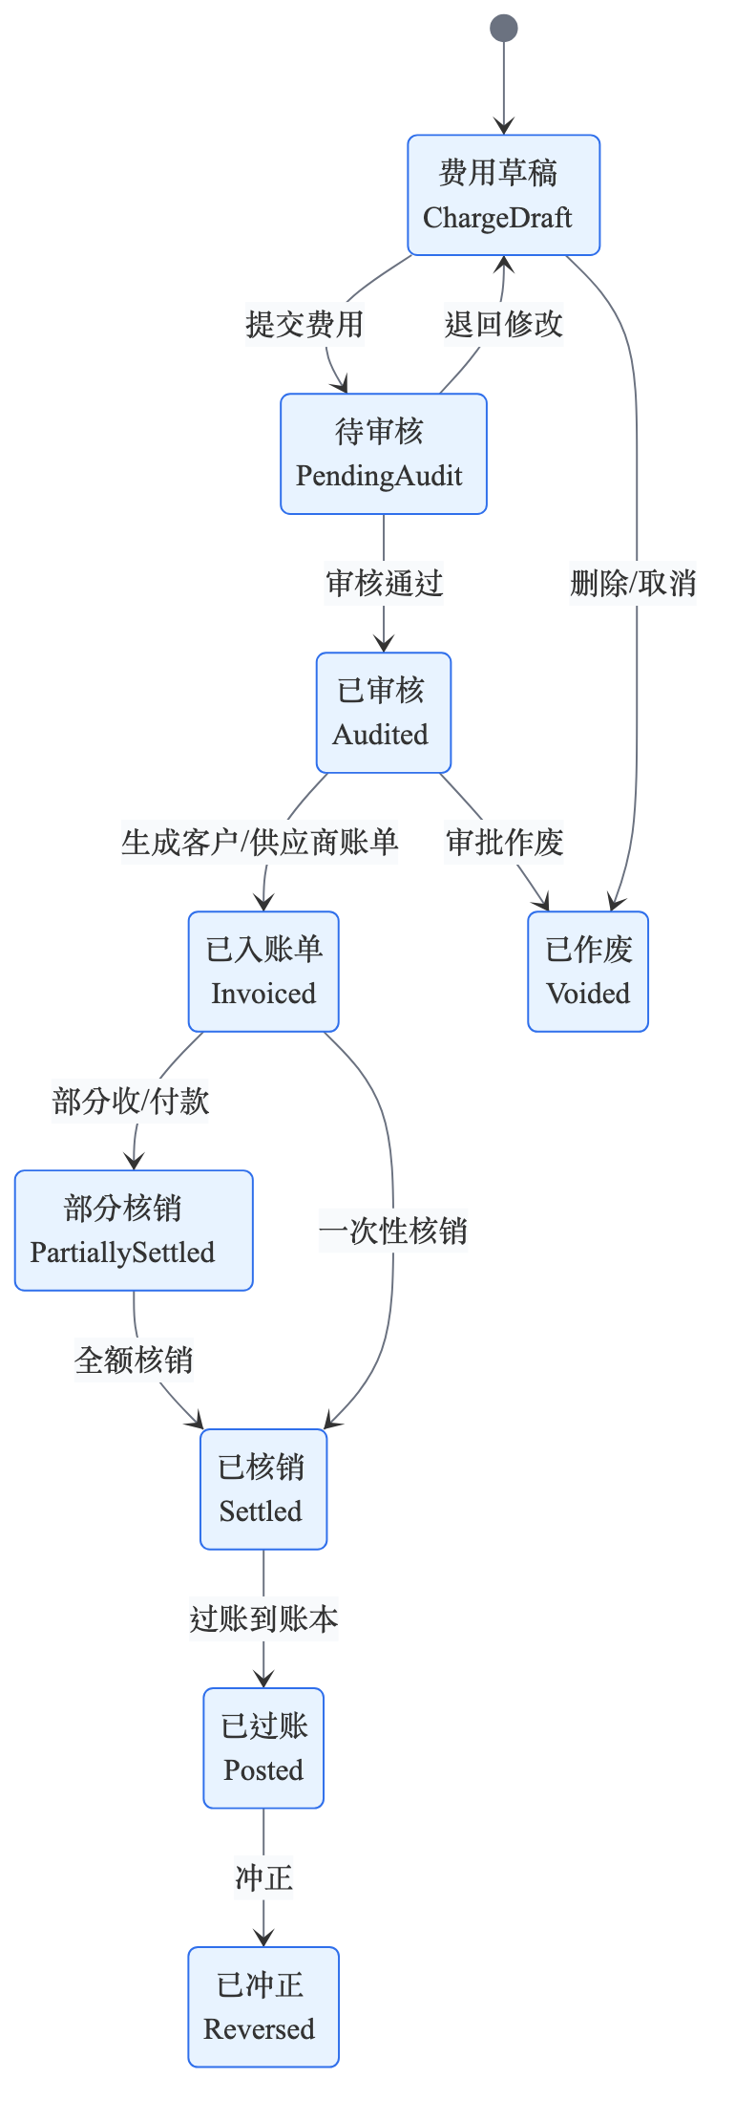
财务费用状态机

2.10 新智慧复刻活动图
定义：描述新智慧无源码情况下，从只读页面观察、接口抓取、字段映射、主系统 API、页面复刻到人工对照的流程，并明确禁止写操作边界。
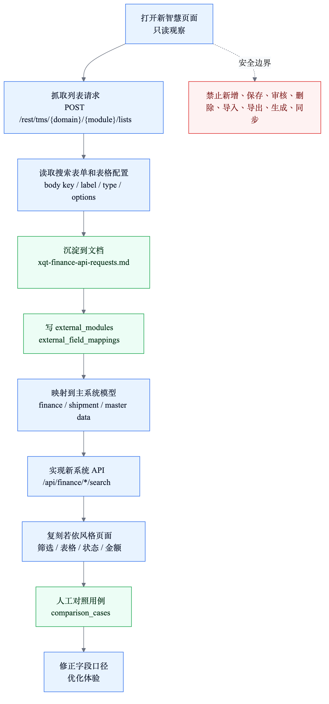
新智慧复刻活动图

2.11 ACC 迁移流程图
定义：描述从 ACC 源码和旧库反推业务规则，经过字段映射、adapter、样本对照、差异测试，最后沉淀到主系统领域逻辑的路径。
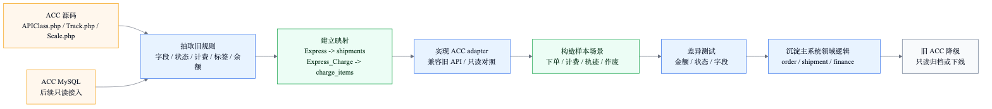
ACC 迁移流程图

2.12 生产部署拓扑图
定义：描述生产环境中 WAF/Nginx、Web、Spring Boot 节点、Worker、PostgreSQL、Redis、对象存储、备份和外部网络边界。
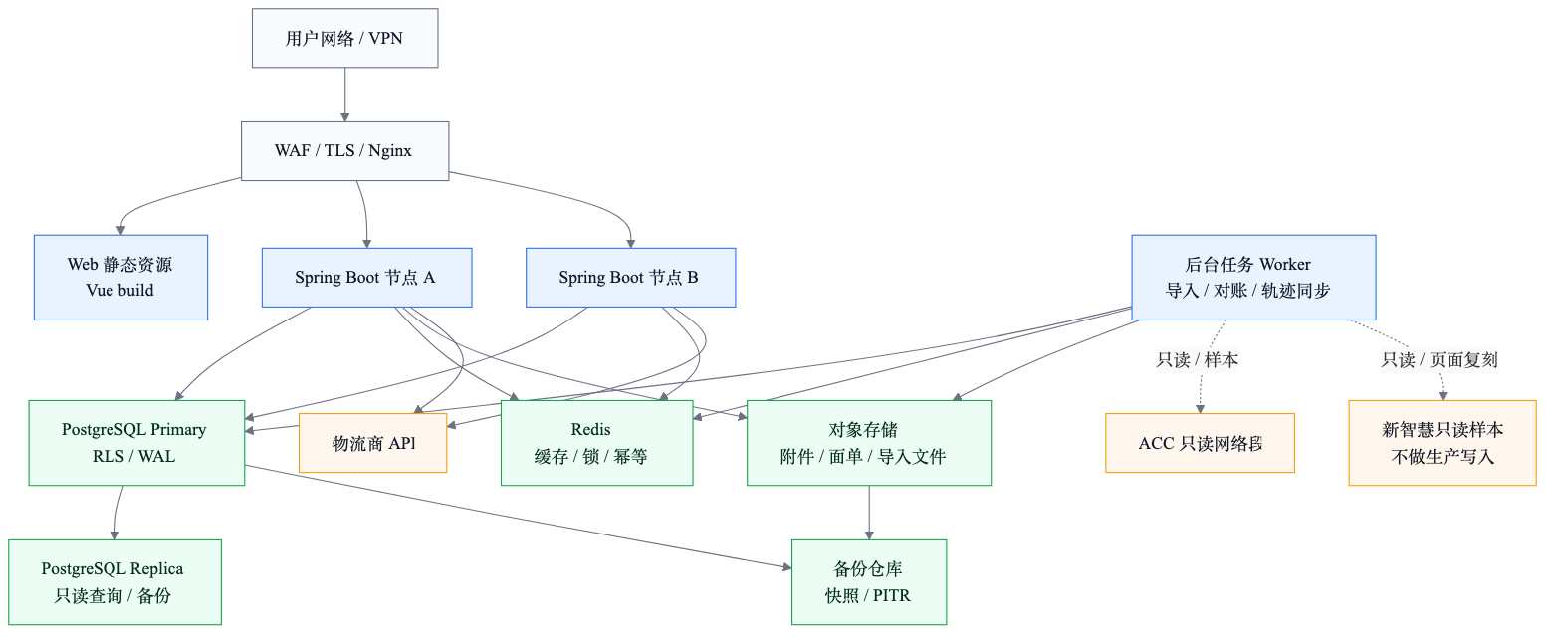
生产部署拓扑图

2.13 CI/CD 与质量门禁图
定义：描述从开发提交到 lint、单元测试、接口测试、迁移验证、复刻对照、构建、部署的质量门禁。
CI/CD 与质量门禁图

3. 总体架构与开发边界
层级 | 技术 | 路径 | 状态
前端 | Vue 3 + Vite + lucide 图标 | apps/web | 若依风格后台壳
主后端 | Java 17 + Spring Boot 3.5.x | apps/backend | 已实现认证、会话、权限、基础管理 API
原型 API | Fastify + TypeScript | apps/api | 承载 ACC/XQT/财务原型路由，后续迁入 Spring Boot
数据库 | PostgreSQL + RLS | db/migrations, db/seeds | 已有租户、权限、业务、财务、外部映射基础表
前端代理规则：
前端请求 | 代理目标 | 说明
/api/auth/* | Spring Boot | 登录、登出、当前用户
/api/admin/* | Spring Boot | 用户、角色、权限
/api/health | Spring Boot | 主后端健康检查
/api/* | Fastify | 当前业务原型，逐步迁移
/health | Fastify | 原型 API 和 adapter 状态
Spring Boot 目标包结构：
com.xqt.saas
auth
admin
common
health
module
masterdata
order
shipment
warehouse
finance
reconciliation
ledger
external
adapter
acc
xqt
infrastructure
tenant
audit
redis
db
job

4. 数据库与权限设计
数据库采用 PostgreSQL。核心业务表必须包含：
字段 | 说明
id | 主键，优先 UUID 或系统内部 bigint
tenant_id | 租户隔离字段
created_at / updated_at | 创建、更新时间
created_by / updated_by | 操作人
deleted_at | 软删除，必要时使用
数据分层：
层级 | 表/模块 | 说明
治理层 | tenants, users, roles, permissions | 租户、账号、权限
主数据层 | customers, partners, services, currencies, charge_types | 客户、供应商、服务、费用、币种
履约层 | orders, shipments, cartons, warehouse records | 订单、运单、箱、仓库
财务层 | receivables, payables, invoices, payments, accounts | 应收、应付、账单、账户
账本层 | ledger_transactions, ledger_entries | 正式会计分录和账务事实
复刻证据层 | external_systems, external_modules, external_field_mappings, comparison_cases | ACC/XQT 对照依据
认证 API：
方法 | 路径 | 说明
POST | /api/auth/login | 登录，返回 token、用户、角色、权限
GET | /api/auth/me | 获取当前用户和权限
POST | /api/auth/logout | 注销当前会话
GET | /api/admin/users | 用户列表
GET | /api/admin/roles | 角色列表
GET | /api/admin/permissions | 权限列表

5. API 开发规范

5.1 认证
除登录、健康检查外，正式 API 使用 Bearer Token。
Authorization: Bearer <token>

5.2 统一响应
单对象：
{
"ok": true,
"data": {}
}
列表：
{
"ok": true,
"items": [],
"page": {
"pageNum": 1,
"pageSize": 20,
"total": 0
}
}
错误：
{
"ok": false,
"code": "VALIDATION_ERROR",
"message": "请求参数不合法",
"traceId": "01HX...",
"details": []
}

5.3 目标 API 分组
模块 | 路径 | 优先级 | 说明
认证 | /api/auth/* | P0 | 已实现，继续增强
系统管理 | /api/admin/* | P0 | 用户、角色、权限、菜单、日志
主数据 | /api/master-data/* | P0 | 客户、供应商、服务、币种、费用类型
财务 | /api/finance/* | P0 | 新智慧财务复刻核心
外部复刻 | /api/external/* | P0 | 系统、模块、字段映射、对照用例
订单 | /api/orders/* | P1 | ACC 下单/预报复刻
运单 | /api/shipments/* | P1 | 运单、轨迹、审计
仓库 | /api/warehouse/* | P1 | 入库、出库、装箱、托盘
对账 | /api/reconciliation/* | P1 | 差异、核销、调账
账本 | /api/ledger/* | P1 | 过账、分录、凭证

5.4 标准查询 body
{
"pageNum": 1,
"pageSize": 20,
"filters": {
"keyword": "ABC",
"dateRange": ["2026-05-01", "2026-05-31"]
},
"sorts": [
{
"field": "createdAt",
"direction": "desc"
}
],
"includeExternalFields": true
}
写接口要求：
- 必须校验权限。
- 必须写操作日志。
- 涉及金额、库存、账单、核销的接口必须有幂等键。
- 外部复刻阶段不允许向新智慧提交写请求。
- 失败响应统一包含 code、message、traceId。

6. 新智慧财务 API 复刻映射
新智慧抓取到的是页面列表接口，不是未来生产接口。开发时分两层：
层 | 路径 | 用途
标准业务 API | /api/finance/* | 前端正式依赖，使用主系统标准字段
兼容对照 API | /api/external/xqt/aos/* | 可选，用于接收新智慧同形 body，做字段对照
所有新智慧财务列表接口的基础 body：
{
"timeLimit": 0,
"scenes": 1
}
财务接口映射总表：
新系统接口 | 新智慧页面 | 新智慧 POST API | 优先级
POST /api/finance/ledger-records/search | 财务流水 | /rest/tms/aos/financial_detail/lists | P0
POST /api/finance/shipment-audits/search | 运单审计 | /rest/tms/aos/shipment/lists | P0
POST /api/finance/receivable-reports/search | 应收报表 | /rest/tms/aos/user_report/lists | P1
POST /api/finance/payable-reports/search | 应付报表 | /rest/tms/aos/partner_report/lists | P1
POST /api/finance/rates/search | 运价维护 | /rest/tms/aos/rates/lists | P1
POST /api/finance/customer-charge-details/search | 客户流水 | /rest/tms/aos/invoice_detail/lists | P0
POST /api/finance/customer-invoices/search | 客户账单 | /rest/tms/aos/invoice/lists | P0
POST /api/finance/partner-charge-details/search | 供应商流水 | /rest/tms/aos/detail_partner/lists | P0
POST /api/finance/partner-invoices/search | 供应商账单 | /rest/tms/aos/invoice_partner/lists | P0
POST /api/finance/seller-cost-details/search | 销售成本流水 | /rest/tms/aos/detail_seller/lists | P1
POST /api/finance/seller-commission-details/search | 销售提成流水 | /rest/tms/aos/detail_seller_commission/lists | P1
POST /api/finance/seller-commission-invoices/search | 销售提成单 | /rest/tms/aos/invoice_seller_commission/lists | P1
POST /api/finance/accounts/search | 账户 | /rest/tms/aos/financial_account/lists | P0
POST /api/finance/account-records/search | 账户流水 | /rest/tms/aos/financial_account_record/lists | P0
POST /api/finance/currencies/search | 汇率 | /rest/tms/aos/currency/lists | P1
POST /api/finance/charge-types/search | 费用类型 | /rest/tms/aos/charge_type_mod/lists | P0
POST /api/finance/monthly-locks/search | 月结单 | /rest/tms/aos/lock_invoice_time/lists | P1
POST /api/finance/charge-approvals/search | 费用审批 | /rest/tms/aos/charge_approval/lists | P1
POST /api/finance/approvals/search | 审批 | /rest/tms/aos/approval/lists | P1
关键 body key：
模块 | 可追加 body keys
财务流水 | keywords, serial_number, payment_type, audited, company_account_id, user_account_id, partner_account_id, staff_account_id, pay_time, created_daterange, audit_time, creator, invoiced, money, username, invoice_number
运单审计 | keywords, waybill_number, lading_number, service, username, user_grade, pay_type, country, to_warehouse_code, postcode, servicer_id, seller_id, finance_id, organization_id, partner_service, depot_id, pickup_depot_id, creator, created_daterange, picking_daterange, rates_daterange, delivered_daterange, ship_daterange, tag, tag_not, charge_audit, charge_paid, sell_charge_amount_start, sell_charge_amount_end, cost_charge_amount_start, cost_charge_amount_end, seller_profit_start, seller_profit_end, sell_profit_start, sell_profit_end, outer_carrier_code, config, vat_number, main_name
客户流水 | user_id, user_grade, user_seller_id, charge_type, invoice_time, keywords, detail_id, invoice_number, item_number, shipment_id, tracking_number, waybill_number, client_reference, audited, charge_start, charge_end, currency, paid, invoice, created, creator, tag, tag_not, service, pay_time, approver
客户账单 | keywords, username, pay_type, user_grade, currency, money, daterange, seller_id, servicer_id, finance_id, organization_id, due_actions, tags, tags_not, pay_time, created, ship_time, creator, due_date, tax_date, fluent_charge_start, fluent_charge_end, invoice_confirm
供应商流水 | user_id, charge_type, invoice_time, charge_start, charge_end, currency, keywords, detail_id, invoice_number, item_number, shipment_id, tracking_number, waybill_number, container_number, client_reference, audited, paid, invoice, created, creator, tag, tag_not, pay_time
供应商账单 | keywords, username, currency, money, creator, tags, daterange, pay_time, created, ship_time, due_date
账户 | keywords, username, user_grade, created_daterange
账户流水 | id, account_id, pay_time, type, username, partner_id, created_daterange
费用类型 | name, code, type, is_show

7. ACC 兼容 API
ACC 原型 API 当前在 Fastify /api/acc/*，用于复刻、对照和页面原型。目标是迁入 Spring Boot adapter.acc，再沉淀到正式业务 API。
当前路径 | 目标
/api/acc/orders | 迁入 Spring Boot adapter.acc，同时沉淀到 /api/orders
/api/acc/charges | 迁入 /api/finance/receivables
/api/acc/costs | 迁入 /api/finance/payables
/api/acc/bills | 迁入 /api/finance/customer-invoices
/api/acc/receiveds | 迁入 /api/finance/payments/inbound
/api/acc/payments | 迁入 /api/finance/payments/outbound
/api/acc/profits | 迁入 /api/finance/profit
通用审核 body：
{
"id": 1,
"remark": "审核备注"
}
批量审核 body：
{
"ids": [1, 2, 3],
"remark": "批量审核"
}
生成客户账单 body：
{
"customerId": 1,
"dateFrom": "2026-05-01",
"dateTo": "2026-05-31",
"currency": "CNY"
}
快速收款 body：
{
"customerId": 1,
"amount": 1000,
"currency": "CNY",
"bankId": 1,
"payTime": "2026-05-06T10:00:00+08:00",
"remark": "客户付款"
}

8. 三人三周实施方案

第 1 周：主系统底座和新智慧财务只读复刻
人员 | 角色 | 任务
A | 产品/业务反推 | 整理新智慧字段、状态、金额口径、验收用例
B | 后端/数据库 | 财务表、查询 API、种子数据、权限
C | 前端/交互 | 若依风格财务列表、筛选、状态展示
验收：财务流水、客户账单、供应商账单、客户流水、供应商流水、运单审计页面可查询；每个 P0 页面至少 3 组人工对照用例。

第 2 周：ACC 核心逻辑移植和订单履约闭环
人员 | 角色 | 任务
A | 业务验收 | 梳理 ACC 典型场景和边界条件
B | 后端/数据库 | ACC adapter、订单/运单/费用 API、计费规则
C | 前端/交互 | ACC 复刻页面、订单履约页面、对照视图
验收：典型 ACC API 场景可在新系统复现；费用计算结果和 ACC 旧逻辑可解释对齐。

第 3 周：写操作、审批、核销和替换准备
人员 | 角色 | 任务
A | 产品/验收 | 定义审批、核销、对账验收标准
B | 后端/数据库 | 状态机、幂等、账本过账、对账 API
C | 前端/交互 | 写操作弹窗、审批流、差异处理页面
验收：主系统可完成至少一条从订单到财务核销的闭环；所有写操作有权限、日志、幂等、错误处理。

9. 上线验收标准
- 主流程不依赖 ACC 或新智慧写操作。
- 登录、权限、租户隔离、操作日志可用。
- 数据库核心表启用 RLS，跨租户无法读取。
- 新智慧核心页面有字段映射、请求 body、对照用例。
- ACC 核心计费和状态逻辑有测试样本。
- 财务金额、币种、核销、账单关系可追溯。
- 关键写接口具备幂等和审计。
- 前端页面能按角色控制菜单和按钮。
- 构建、迁移、种子、基础接口验证可以重复执行。

